Нравственный облик личности зависит,
в конечном счете, от того, из каких источников
черпал человек свои радости в годы детства.
В.А. Сухомлинский
Пропаганда ценностей «ответственного родительства»
Семья – это первый устойчивый коллектив в жизни каждого человека. Именно с семьи начинается процесс усвоения ребенком общественных норм и культурных ценностей, приобретения коммуникативных умений и навыков, опыта человеческого взаимопонимания, профессиональное самоопределение. Поэтому лицею не безразлично, что происходит в семье.

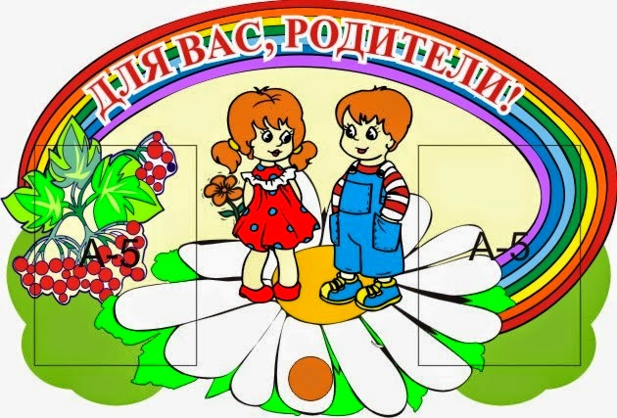
Каждый учебный год в МБОУ «Лицей» начинается со знакомства и изучения особенностей каждой поступившей в школу семьи. Вначале это работа со списками первоклассников. Беседы с учителем, который принял 1-ый класс. Выявление малообеспеченных, многодетных, опекунских и конечно неблагополучных семей. Чаще всего неблагополучные семьи, которые поступают в школу, уже выявлены в детском саду.
В начале учебного года каждый классный руководитель заполняет Социальный паспорт класса, в котором отражает все особенности своего классного коллектива. Для того чтобы качественно заполнить социальный паспорт, классные руководители посещают семьи, проводят индивидуальные беседы, классные родительские собрания. В результате в конце сентября составляется Социальный паспорт лицея, в котором имеются как числовые данные, так и списки различных категорий детей. Одновременно пополняется и изменяется банк данных о неблагополучных семьях, детях находящихся в трудной жизненной ситуации, нуждающихся в помощи педагогического коллектива. Информация доводится до сведения всего коллектива, а обновленный банк данных получает директор школы, заместитель директора по УВР, психолог.
Психолог оказывает помощь в консультировании родителей по вопросам психологических особенностей учащихся различных возрастных категорий, организует психолого-педагогическое просвещение с целью создания оптимальных условий для взаимопонимания в семье, в социуме.

Вступления психолога и социального педагога на родительских собраниях
Общелицейское родительское собрание по теме « Профилактика и предупреждение распространения террористических и экстремистских идей среди молодежи, воспитание межнациональной и межрелигиозной толерантности» с приглашением сотрудника ОДН
Выступление на родительском собрании в 5-6 классах с темой «25 способов узнать у ребенка, как дела в школе»
Родительское собрание для родителей 2-4 классов на тему «Содружество ради жизни»
Родительское собрание по итогам диагностики первоклассников «Мой ребенок – первоклассник».
Родительское собрание по итогам диагностики «Мой ребенок – пятиклассник»
Родительское собрание для родителей 5-х классов на тему «Домашние уроки. Как помочь ребенку учиться.»
Родительское собрание по итогам диагностики первоклассников «Мой ребенок – первоклассник »
Родительское собрание в 7-б с приглашением инспектора ОДН по теме «Опасности, которые подстерегают наших детей в жизни реальной и виртуальной»

Родительский клуб
Согласно Положению о родительском клубе МБОУ «Лицей» в течение учебного года проведены тематические заседания родительского клуба.

№ | Дата | Тема | Цель
1 | 17 декабря 2016 года | Гармония в семье – гармония в мире | Донести до родителей мысль, что в семье складываются нравственный облик и характер ребенка, его отношение к людям и окружающей действительности
2 | 26 января 2017 года | Наши дети | Предоставить родителям практические рекомендации, которые помогут сформировать позитивное отношение к ребенку; стимулировать родителей к позитивной и продуктивной совместной деятельности с детьми.
3 | 23 марта 2017 года | Мы вместе | Создание ситуации и условий для взаимодействия и сотрудничества детей совместно с родителями в игровой ситуации, ролевых играх.
4 | 27 апреля 2017 года | Семейные ценности | Сделать жизнь детей в семье интересной и содержательной, наполненной яркими впечатлениями, интересными делами, радостью творчества, формированию семейных традиций.

Проблема: Заседания родительского клуба посещают в основном родители благополучных семей и очень редко из неблагополучных.
Задача: Разработать более эффективный подход к организации работы Родительского клуба.

